SỞ GD & ĐT TP.HỒ CHÍ MINH ĐỀ THAM KHẢO TUYỂN SINH 10

PHÒNG GD & ĐT HUYỆN CẦN GIỜ NĂM HỌC 2022-2023

ĐỀ THAM KHẢO MÔN : TOÁN 9

-------------------- *Đề thi gồm 8 câu hỏi tự luận*

MÃ ĐỀ : Huyện Cần Giờ – 2 *Thời gian: 120 phút (không kể thời gian phát đề)*

Bài 1: (1.5 điểm).

a) Vẽ đồ thị hàm số  và đường thẳng  trên cùng mặt phẳng tọa độ;

b) Tìm tọa độ giao điểm của  và  bằng phép toán.

Bài 2: (1.0 điểm) Cho phương trình  có 2 nghiệm . Không giải phương trình, hãy tính giá trị biểu thức 

Bài 3: (1.0 điểm) Ngày 28/09/2018, sau trận động đất 7,5 độ Richter, cơn sóng thần (tiếng Anh là tsunami) cao hơn 6 m đã tràn vào đảo Sulawesi của Indonesia và tàn phá thành phố Palu gây thiệt hại vô cùng to lớn. Tốc độ của cơn sóng thần và chiều sâu của đại dương, nơi bắt đầu của sóng thần liên hệ bởi công thức .Trong đó , là chiều sâu của đại dương tính bằng  là vận tốc sóng thần tính bằng .

a) Biết độ sâu trung bình tại Thái Bình Dương là 4000 m, hãy tính tốc độ trung bình của các con sóng thần xuất phát từ đáy của Thái Bình Dương.

b) Theo tính toán của các nhà khoa học địa chất, vận tốc của đợt sóng thần ngày 28/09/2018 có vận tốc là 800 km/h, hãy tính chiều sâu của đại dương nơi tâm chấn động đất gây ra sóng thần là bao nhiêu mét?

Bài 4: (1.0 điểm) Với sự phát triển của khoa học kỹ thuật hiện nay, người ta tạo ra nhiều mẫu xe lăn đẹp và tiện dụng cho nguời khuyết tật. Công ty A đã sản xuất ra những chiếc xe lăn cho người khuyết tật với số vốn ban đầu là 500 triệu đồng. Chi phí để sản xuất ra một chiếc xe lăn là 2 500 000 đồng. Giá bán ra mỗi chiếc là 3000 000 đồng.

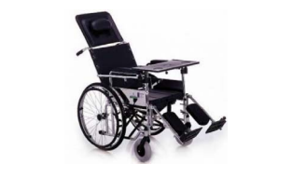

a) Viết hàm số biểu diễn tổng số tiền đã đầu tư đến khi sản xuất ra được x chiếc xe lăn (gồm vốn ban đầu và chi phí sản xuất) và hàm số biểu diễn số tiền thu được khi bán ra x chiếc xe lăn.

b) Công ty A phải bán bao nhiêu chiếc xe mới có thể thu hồi được vốn ban đầu?

Bài 5: (1.0 điểm) Để giúp các bạn trẻ "khởi nghiệp", ngân hàng cho vay vốn ưu đãi với lãi suất 5%/năm. Một nhóm bạn trẻ vay 100 triệu đồng làm vốn kinh doanh hàng tiểu thủ công mỹ nghệ.

a) Hỏi sau một năm các bạn trẻ phải trả cho ngân hàng cả vốn lẫn lãi là bao nhiêu?

b) Các bạn trẻ kinh doanh hai đợt trong năm, đợt 1 sau khi trừ các chi phí thấy lãi được 18% so với vốn bỏ ra nên dồn cả vốn lẫn lãi để kinh doanh tiếp đợt 2, cuối đợt 2 trừ các chi phí thấy lãi 20% so với vốn đợt 2 bỏ ra. Hỏi sau 2 đợt kinh doanh, trả hết nợ ngân hàng, các bạn trẻ còn lãi được bao nhiêu tiền?

Bài 6: (1.0 điểm) Một bồn đựng nước có dạng hình hộp chữ nhật có các kích thước cho trên hình vẽ..

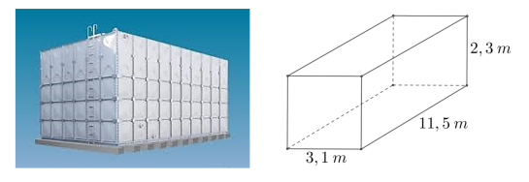

a) Tính diện tích bề mặt của bồn (không tính nắp)?

b) Một vòi bơm với công suất 120 lít/phút để bơm một lượng nước vào bồn (bồn không chứa nước) lên độ cao cách nắp bồn là 1,5 m thì phải mất bao lâu?

Bài 7: (1.0 điểm) Hai trường A và B có 420 học sinh đậu vào lớp 10 đạt tỉ lệ 84%. Riêng trường A tỉ lệ đậu 80%, riêng trường B tỉ lệ đậu 90%. Tính số học sinh dự thi của mỗi trường.

Bài 8: (2.5 điểm) Cho đường tròn (O; 4 cm) và điểm A ở ngoài (O) với OA = 8 cm. Tia AO cắt đường tròn (O) tại hai điểm D và E (D nằm giữa hai điểm A và O), cát tuyến ACB cắt đường tròn (O) tại hai điểm C và B (C nằm giữa hai điểm A và B).

a) Chứng minh:  và ;

b) Gọi H là trung điểm của đoạn . Chứng minh tứ giác nội tiếp;

c) Tia đối của tia phân giác  cắt đường tròn tại . Chứng minh là tiếp tuyến đường tròn tại 

----------------------✡☺✡----------------------

HƯỚNG DẪN GIẢI

Bài 1: (1.5 điểm).

a) Vẽ đồ thị hàm số  và đường thẳng  trên cùng mặt phẳng tọa độ;

b) Tìm tọa độ giao điểm của  và  bằng phép toán.

Lời giải

a)  Hàm số: 

Bảng giá trị tương ứng của  và :

|  |  |  |  |  |  |
| --- | --- | --- | --- | --- | --- |
|  |  |  |  |  |  |
|  |  |  |  |  |  |

 Đồ thị hàm số là một Parabol đi qua các điểm ; ; ; ; 

 Hàm số: 





 Đồ thị hàm số là đường thẳng đi qua  và 

 Vẽ:

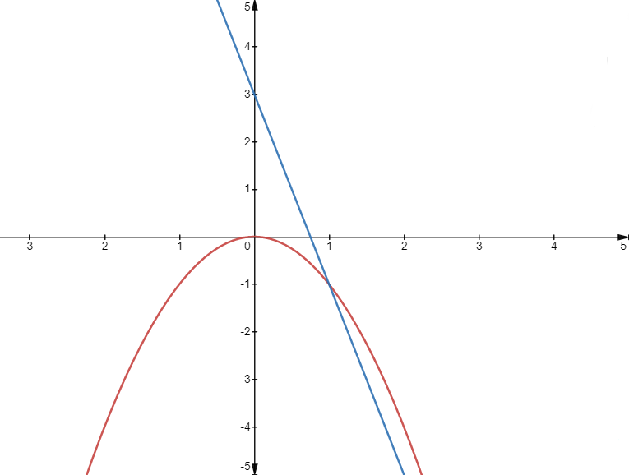

b) Hoành độ giao điểm của  và  là nghiệm của phương trình:



Phương trình có hai nghiệm phân biệt: ; 

+ Với 

+ Với 

Vậy  cắt  tại hai điểm phân biệt là  và .

Bài 2: (1.0 điểm) Cho phương trình  có 2 nghiệm . Không giải phương trình, hãy tính giá trị biểu thức 

Lời giải

Theo định lý Vi-et, ta có: 



Bài 3: (1.0 điểm) Ngày 28/09/2018, sau trận động đất 7,5 độ Richter, cơn sóng thần (tiếng Anh là tsunami) cao hơn 6 m đã tràn vào đảo Sulawesi của Indonesia và tàn phá thành phố Palu gây thiệt hại vô cùng to lớn. Tốc độ của cơn sóng thần và chiều sâu của đại dương, nơi bắt đầu của sóng thần liên hệ bởi công thức .Trong đó , là chiều sâu của đại dương tính bằng  là vận tốc sóng thần tính bằng .

a) Biết độ sâu trung bình tại Thái Bình Dương là 4000 m, hãy tính tốc độ trung bình của các con sóng thần xuất phát từ đáy của Thái Bình Dương.

b) Theo tính toán của các nhà khoa học địa chất, vận tốc của đợt sóng thần ngày 28/09/2018 có vận tốc là 800 km/h, hãy tính chiều sâu của đại dương nơi tâm chấn động đất gây ra sóng thần là bao nhiêu mét?.

Lời giải

a) Tốc độ của con sông xuất phát từ đáy của Thái Bình Dương là :

b) Chiều sâu của đại dương nơi tâm chấn động đất xảy ra song thần là 

Bài 4: (1.0 điểm) Với sự phát triển của khoa học kỹ thuật hiện nay, người ta tạo ra nhiều mẫu xe lăn đẹp và tiện dụng cho nguời khuyết tật. Công ty A đã sản xuất ra những chiếc xe lăn cho người khuyết tật với số vốn ban đầu là 500 triệu đồng. Chi phí để sản xuất ra một chiếc xe lăn là 2 500 000 đồng. Giá bán ra mỗi chiếc là 3000 000 đồng.



a) Viết hàm số biểu diễn tổng số tiền đã đầu tư đến khi sản xuất ra được x chiếc xe lăn (gồm vốn ban đầu và chi phí sản xuất) và hàm số biểu diễn số tiền thu được khi bán ra x chiếc xe lăn.

b) Công ty A phải bán bao nhiêu chiếc xe mới có thể thu hồi được vốn ban đầu?

Lời giải

a) Hàm số biểu diễn tổng số tiền đầu tư cho đến khi sản xuất là:  (triệu đồng)

Hàm số biểu diễn số tiền thu được khi bán xe lăn là :  (triệu đồng)

b) Số chiếc xe cần bán để thu hồi vốn ban đầu là :  (chiếc )

Vậy để thu hồi ban đầu vốn Công ty A cần phải bán được 1000 chiếc xe.

Bài 5: Để giúp các bạn trẻ "khởi nghiệp", ngân hàng cho vay vốn ưu đãi với lãi suất 5%/năm. Một nhóm bạn trẻ vay 100 triệu đồng làm vốn kinh doanh hàng tiểu thủ công mỹ nghệ.

a) Hỏi sau một năm các bạn trẻ phải trả cho ngân hàng cả vốn lẫn lãi là bao nhiêu?

b) Các bạn trẻ kinh doanh hai đợt trong năm, đợt 1 sau khi trừ các chi phí thấy lãi được 18% so với vốn bỏ ra nên dồn cả vốn lẫn lãi để kinh doanh tiếp đợt 2, cuối đợt 2 trừ các chi phí thấy lãi 20% so với vốn đợt 2 bỏ ra. Hỏi sau 2 đợt kinh doanh, trả hết nợ ngân hàng, các bạn trẻ còn lãi được bao nhiêu tiền?

Lời giải

a) Số tiền sau một năm phải trả là :  (triệu đồng).

b) Số tiền vốn đợt 2 là : (triệu đồng)

Số tiền thu được khi kinh doanh đợt 2 là : (triệu đồng)

Số tiền nợ ngân hàng sau 2 năm là : (triệu đồng).

Số tiền các bạn trẻ còn lãi được là : (triệu đồng).

Bài 6: (1.0 điểm) Một bồn đựng nước có dạng hình hộp chữ nhật có các kích thước cho trên hình vẽ..



a) Tính diện tích bề mặt của bồn (không tính nắp)?

b) Một vòi bơm với công suất 120 lít/phút để bơm một lượng nước vào bồn (bồn không chứa nước) lên độ cao cách nắp bồn là 1,5 m thì phải mất bao lâu?

Lời giải

a) Diện tích bề mặt của bồn là 

b) Thể tích nước bơm vào bồn là : 

Thời gian cần để bơm nước đến độ cao cách nắp 1,5m là : phút

.

Bài 7: (1.0 điểm) Hai trường A và B có 420 học sinh đậu vào lớp 10 đạt tỉ lệ 84%. Riêng trường A tỉ lệ đậu 80%, riêng trường B tỉ lệ đậu 90%. Tính số học sinh dự thi của mỗi trường.

Lời giải

Tổng số học sinh dự thi vào hai trường A và B là: 

Gọi ,  lần lượt là số học sinh hai trường A và B (;  nguyên dương, ; )

Vì số học sinh dự thi của 2 trường là 500 học sinh nên ta có phương trình  

Tỉ lệ đạu lớp 10 của riêng trường A là 80%,trường B là 90% nên ta có phương trình : 

Từ  và  ta có hệ phương trình:

 (thỏa mãn)

Vậy trường A có  học sinh tham gia dự thi và trường B là học sinh dự thi..

Bài 8: (2.5 điểm) Cho đường tròn (O; 4 cm) và điểm A ở ngoài (O) với OA = 8 cm. Tia AO cắt đường tròn (O) tại hai điểm D và E (D nằm giữa hai điểm A và O), cát tuyến ACB cắt đường tròn (O) tại hai điểm C và B (C nằm giữa hai điểm A và B).

a) Chứng minh:  và ;

b) Gọi H là trung điểm của đoạn . Chứng minh tứ giác nội tiếp;

c) Tia đối của tia phân giác  cắt đường tròn tại . Chứng minh là tiếp tuyến đường tròn tại 

Lời giải

a) Ta có tứ giác CDEB nội tiếp

Xét và ta có :



chung

(tsđd) (đpcm)

b) Ta có :











Lại có: 



Xét  và  có: ;  chung

 (c.g.c) ( 2 góc tương ứng)

Suy ra tứ giác nội tiếp

c) Gọi là tia phân giác của 



Do 



Từ (1) và (2) 

Mà 









vuông tại 

là tiếp tuyến của 

----------------------✡☺✡---------------------